**L'Odyssée de l'IA**

Recueil sur l’histoire de l’Intelligence Artificielle

Les Racines Philosophiques et Mathématiques (Antiquité – 19e siècle)

Les systèmes numériques et l’arithmétique dans les cultures anciennes

(Egypte, Babylone, Chine, Inde).

sources: <https://fr.wikipedia.org/wiki/Histoire_de_la_g%C3%A9om%C3%A9trie>

Si les Grecs peuvent être considérés comme les fondateurs de la géométrie en tant que science et discipline mathématique, de nombreuses connaissances en géométrie, nécessaires à la topographie, l'architecture, l'astronomie et l'agriculture, ont précédé la civilisation grecque. Les premières notions de géométrie reconnues remontent à 3000 av. J.-C., du temps de l'Égypte ancienne, de l'ancienne civilisation hindoue, des babyloniens.

Les contributions de la Grèce antique : Euclide, Pythagore, et la

naissance de la géométrie.

* sources: <https://fr.wikipedia.org/wiki/Histoire_de_la_g%C3%A9om%C3%A9trie>
* <https://fr.wikipedia.org/wiki/Histoire_de_la_g%C3%A9om%C3%A9trie#L'h%C3%A9ritage_grec>

Pour les mathématiciens de la Grèce antique, la géométrie était au cœur des sciences.

Thalès de Milet et Pythagore passent pour être parmi les premiers à avoir développé un raisonnement hypothético-déductif

On attribue généralement à Thalès l'égalité des angles opposés, l'égalité des angles à la base d'un triangle isocèle, l'étude des angles inscrits et bien sûr le théorème de Thalès.

On attribue aux pythagoriciens la preuve du théorème de Pythagore et la figuration des nombres entiers.

Le rôle de l’algèbre et de la logique avec Al-Khawarizmi et Aristote.

Sources:

* <https://www.maths-et-tiques.fr/index.php/histoire-des-maths/nombres/histoire-de-l-algebre>
* <https://agora.qc.ca/documents/Mathematique--Lalgebre_et_la_logique_formelle_dans_lantiquite_grecque_par_Charles_Renouvier>

Le développement de l’algèbre dans le monde arabo-musulman s’est effectué en deux temps.

Au VIIe et VIIIe siècle, les mathématiciens héritent du savoir passé (grec, indien, …) et entre dans une longue période de traduction.

Puis à partir du IXe siècle, de nouveaux travaux voient le jour.

Selon l’historien Ahmed Djebbar, l’acte de naissance officiel de l’algèbre en tant que discipline vient avec le savant perse Muhammad ibn Musa al-Khwarizmi (790 ; 850).

Dans un premier ouvrage, il expose le système décimal et les règles du calcul indien.

Aristote, a lui été le créateur de la logique formelle, c'est-à-dire d'une science qui est pour la règle du commun discours, pour l'énoncé et la conduite du jugement et du raisonnement, en matière de pensée commune, le pendant très exact de l'algèbre comme système d'expression et d'enchaînement des rapports concernant la quantité et le nombre. L'algèbre est une sorte de logique spéciale des relations quantitatives, et une application de la logique générale à cet ordre d'idées susceptibles de définitions sui generis.

Sa théorie du raisonnement défie la critique en ses points fondamentaux.

Le calcul différentiel et intégral par Newton et Leibniz : fondements de l’optimisation et de la modélisation.

sources: <https://perso.lpsm.paris/~mazliak/semaine4.pdf>

Bien que les recherches soient effectuées séparément, les découvertes de ces deux individus s’accordent avec la naissance du travail académique et au rassemblement d'éminents esprits sur le sujet.

Les académies qui naissent au XVIIᵉ siècle signent l'abandon du travail solitaire.Les savants s'y réunissent de leur plein gré et de façon informelle pour :

* échanger des idées et réfléchir de façon collective sur un certain nombre de sujets,
* soumettre leurs travaux à la critique des autres membres,
* réaliser des observations et les commenter.

Indépendamment l'un de l'autre, Newton et Leibniz réordonnent et systématisent l'ensemble de ces résultats. Ils inventent des procédés algorithmiques de calcul facilement utilisables. Ils identifient et manipulent le problème des tangentes comme le problème inverse des quadratures, et vice-versa.

La généralité de leurs méthodes va permettre à l'analyse infinitésimale de devenir une branche autonome, indépendante de la géométrie.

Les théories de probabilité avec Blaise Pascal et Pierre-Simon Laplace, qui ont influencé les premières idées de machines probabilistes:

* sources: <https://etablissementbertrandeborn.net/blog/public/document_maths/Naissance_des_probabilites.pdf>
* <https://fr.wikipedia.org/wiki/Pierre-Simon_de_Laplace>

La date de naissance du calcul des probabilités est connue avec précision: durant l'été 1654, deux mathématiciens déjà célèbres, Blaise Pascal (à Paris) et Pierre de Fermat (à Toulouse), correspondent au sujet de problèmes posés par le chevalier de Méré.

Le chevalier de Méré est un homme du monde ; ses problèmes portent sur des jeux de hasard pour lesquels on mise de l'argent. Il y avait d'ailleurs de nombreuses discussions à l'époque entre esprits curieux qui s'intéressaient à ces problèmes.

C'est un second problème du chevalier de Méré qui est véritablement à l'origine du calcul des probabilités. Il est connu sous le nom de "problème des partis" et fut pour la première fois exposé par écrit en 1509 par Lucas Pacioli. Pendant 145 ans il réapparaît sous la plume de différents auteurs italiens –sans qu'aucun n'en donne une solution satisfaisante. En 1654, le problème est enfin résolu par Pascal et Fermat. Pascal avait la conviction qu'il inaugurait ainsi un nouveau domaine des mathématiques. Dans son Adresse à l'Académie parisienne de 1654, il donne un aperçu de ses travaux et annonce "un traité tout à fait nouveau, d'une matière absolument inexplorée jusqu'ici" qui peut "s'arroger à bon droit ce titre stupéfiant: la Géométrie du hasard ". Pascal, d'après ses propres mots, est stupéfait de voir "la fortune incertaine si bien maîtrisée par l'équité du calcul". La lettre de Pascal à Fermat reproduite ci-dessous est datée du 29 juillet 1654. Pascal y expose sa solution du problème des partis par une méthode dite de "pas à pas".

Laplace est l'un des plus grands scientifiques de la période napoléonienne, ayant marqué de manière profonde l'histoire des sciences. En plus de ses contributions majeures en astronomie et en physique, il développe une **théorie des probabilités** qui a transformé cette branche des mathématiques. Dans ce cadre, il détermine les valeurs de nombreuses intégrales définies couramment utilisées, consolidant ainsi les bases du calcul moderne. Ses travaux influencent encore aujourd'hui plusieurs domaines scientifiques et techniques.

**Les travaux de Charles Babbage et Ada Lovelace sur les machines à calculer.**

Sources: <https://www.contrepoints.org/2021/12/06/387398-charles-babbage-et-ada-lovelace-precurseurs-de-linformatique-les-heros-du-progres-49>

Au début du XIXe siècle, les tables mathématiques (les résultats de calculs sous la forme de listes de nombres) sont cruciales pour l’ingénierie, l’astronomie, la navigation et la science. Cependant, à cette époque, tous les calculs de ces tables sont effectués par des humains et les erreurs sont courantes.

Considérant ce problème, Charles Babbage se demande s’il ne pourrait pas créer une machine servant à mécaniser le calcul.

En 1832, avec son ingénieur Joseph Clément, ils en produisent une maquette fonctionnelle.

L’année suivante, les plans pour construire une machine plus grande, à l’échelle, sont mis au panier lorsqu’il commence à s’intéresser à un autre projet. Au milieu des années 1830, il attaque le développement des plans de ce qu’il nomme la « machine analytique » et qui allait devenir le précurseur de nos ordinateurs modernes.

Tout comme pour les ordinateurs d’aujourd’hui, dans son principe, la machine analytique sépare les programmes des données.

L’unité de contrôle peut faire des sauts conditionnels, séparer entrées et sorties et son fonctionnement général est basé sur un jeu d’instructions.

Au départ, Charles Babbage ne voit la machine analytique que comme un instrument dédié au calcul et rien d’autre. Il en sera bientôt autrement grâce aux travaux d’**Ada Lovelace**.

En 1840, il se rend à l’université de Turin pour y animer un colloque sur sa machine analytique. Ada Lovelace passera neuf mois de l’année 1842 à traduire en anglais l’article de Menabrea.

Ada est fascinée par les plans de la machine analytique et Charles Babbage si impressionné par ses possibilités en mathématiques qu’il la décrit comme « l’enchanteresse des nombres ».

Elle y ajoute ses propres notes détaillées et se retrouve avec un texte trois fois plus long que l’original.

Il est publié en 1843 et décrit les différences entre la machine analytique et les précédentes machines à calculer, principalement sa capacité à être programmée pour résoudre n’importe quel problème mathématique.

Les débuts de l’IA:

La théorie de l’information de Claude Shannon

sources: <https://interstices.info/theories-et-theorie-de-linformation/>

L’idée d’origine c’est qu’il s’agit d’une théorie mathématique qui formalise l’information et sa transmission de manière probabiliste.

Il existe une première théorie de l’information, due à Claude Shannon et Warren Weaver dès 1949, présentée en français par Léon Brillouin en 1959. C’est une théorie mathématique qui formalise l’information et sa transmission de manière probabiliste. Cependant, lorsqu’on a voulu parler précisément de l’information génétique, dans les années 1970, on a essayé d’établir des liens avec cette théorie mathématique ; les résultats n’ont pas été à la mesure des espoirs et des ambitions annoncées. De même, alors qu’à un moment on a pu penser que la théorie de l’information de Shannon allait être « la théorie de l’informatique », on a vite découvert qu’il n’en était rien. En effet, la théorie de Shannon est une théorie du contenu en information relativement à des objectifs comme celui de compresser ou transmettre une information à travers un canal. Elle est relative à des distributions de probabilité ; elle est finalement indépendante des données elles-mêmes. Elle ne dit rien sur une donnée particulière, mais sur la moyenne d’un ensemble de données, comme nous le préciserons plus loin.

Une autre théorie de l’information, dite « théorie algorithmique de l’information » ou « théorie de l’information de Kolmogorov », est alors apparue, proposée par Andreï Kolmogorov en 1965. Nous allons voir de quelle façon ces deux théories sont liées l’une à l’autre, et quelles sont les limitations tant de l’une que de l’autre.

Le théorème d'incomplétude de Gödel

sources: <https://www.mathflow.ai/articles/le-theoreme-dincompletude-de-godel>

Les chercheurs en mathématiques du début du XXe Siècle cherchaient à construire un édifice solide qui engloberait toutes les connaissances mathématiques.

L'un des grands visionnaires de cette époque était le mathématicien allemand David Hilbert. Hilbert rêvait de trouver un système axiomatique complet et cohérent, une base solide sur laquelle tous les résultats mathématiques pourraient reposer.

En présentant son **théorème d'incomplétude** en **1931**, **Gödel** a montré que le rêve d'Hilbert était voué à l'échec.

Il démontre qu'il existe des énoncés vrais mais indécidables à partir des axiomes d'un système donné. Cela signifie que même dans les théories scientifiques les plus élaborées, il peut y avoir des énoncés qui échappent à la déduction formelle.

Le théorème d'incomplétude met en garde contre l'idée d'une certitude absolue dans la science.

Alan Turing et son approche du problème fondamental de la décidabilité en arithmétique

Sources: <https://fr.wikipedia.org/wiki/Alan_Turing>

C’est à travers un article de logique mathématique sur le problème de la décision, publié en 1936, qu’Alan Turing posera les bases logiques de l’intelligence artificielle et introduira de nouveaux concepts de programmation théorique qui prendront sens avec la diffusion des ordinateurs.

Il jouera également un rôle majeur dans la cryptanalyse de la machine Enigma utilisée par les armées allemandes durant la Seconde Guerre mondiale

Invention des premiers neurones artificiels

sources:[https://www.natural-solutions.eu/blog/histoire-du-deep-learning#:~:text=Warren%20McCulloch%20et%20Walter%20Pitts%20propose%20le%20premier%20neurone%20artificiel,comme%20l'op%C3%A9ration%20OU%20logique.](https://www.natural-solutions.eu/blog/histoire-du-deep-learning#:~:text=Warren%20McCulloch%20et%20Walter%20Pitts%20propose%20le%20premier%20neurone%20artificiel,comme%20l'op%C3%A9ration%20OU%20logique)

Warren McCulloch et Walter Pitts proposent le premier neurone artificiel (1943), qui est un modèle très simplifié du neurone biologique. Ce neurone artificiel possède une ou plusieurs entrées et une sortie binaires.

Un neurone biologique se compose d’un corps cellulaire qui comprend le noyau du neurone et la plupart des éléments complexes de la cellule. De nombreux prolongements appelés dendrites et un très long prolongement appelé axone.

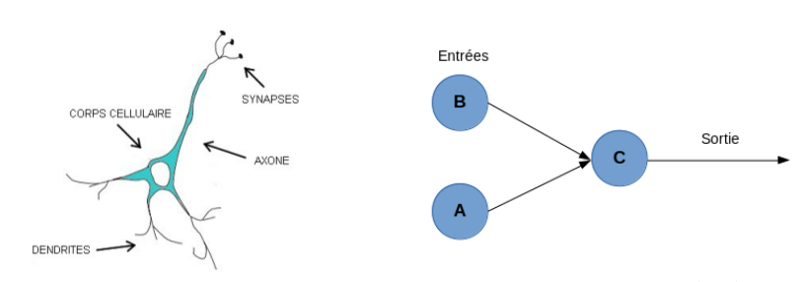

L’âge de l’IA Symbolique et les premiers succès

(1950-1970)

Conférence de Dartmouth

Sources: <https://www.aventine.org/artificial-intelligence/history-of-ai>

John McCarthy est crédité comme étant le premier à avoir employé le terme “Intelligence Artificielle” qu’il a popularisé à l’occasion de la conférence de l’université de Dartmouth en 1956.

Il y suggère que chaque aspect de l’apprentissage et des autres propriétés que l’on associe à l’intelligence peut en principe être décrit suffisamment précisément qu’ils peuvent être simulés par un ordinateur.

McCarthy pose à lui et ses confrères l’objectif de concevoir des machines capables de communiquer, de penser de façon abstraite, et de résoudre des problèmes.

Il devient par la suite un des pionniers de l’IA symbolique, une approche de la matière se basant sur des logiques conditionnelles “If - Then”, souvent illustrée par l’exemple : “Si Manhattan est dans Brooklyn et que je suis dans Manhattan, Alors je suis dans Brooklyn”

## 

Test de Turing – Un test pour mesurer l’intelligence artificielle:

sources: <https://intelligence-artificielle.com/test-de-turing/>

La question de savoir si une machine est capable de penser, dès 1637, dans le *Discours de la Méthode*, René Descartes s’interroge sur les problématiques de la capacité des automates à réagir aux interactions humaines.

Denis Diderot affirme lui que la capacité d’un perroquet à converser est une prevue d’intelligence. Turing crée le test en 1950

Problématique de définition de la notion d’intelligence et de pensée

Le test à le mérite de proposer une échelle de mesure de la performance des chatbots.

ELIZA et PARRY, les deux premiers programmes capables de passer le Test de Turing suivait une identité précise, un psychothérapeute pour le premier et un schizophrène paranoïaque pour le second.

Chaque année depuis novembre 1991, le Prix Loebner met des intelligences artificielles en compétition pour passer le Test de Turing.

Objectif de faire avancer les recherches en IA.

C’est En 2014 qu’aux yeux des organisateurs de cette compétition, c’est au cours de cet événement qu’un chatbot a réellement passé pour la première fois le test de Turing. Il s’agissait du chatbot russe Eugene Goostman.

En 2018, Google Duplex est parvenue à prendre un rendez-vous avec un coiffeur par téléphone devant une foule de 7 000 spectateurs.

On peut reprocher à ce test de ne pas vérifier directement l’intelligence d’une machine, mais plutôt sa faculté à se comporter comme un être humain

les résultats du test peuvent facilement être influencés par la naïveté d’un interrogateur.

Autre problème, si la machine reste silencieuse pendant une conversation, l’interrogateur n’est pas en mesure d’identifier sa nature.

CAPTCHA - cette méthode repose sur la capacité d’un humain à généraliser et à reconnaître de nouveaux modèles sur la base d’une expérience passée variable.

Minds, brains, and programs

Sources: •<https://home.csulb.edu/~cwallis/382/readings/482/searle.minds.brains.programs.bbs.1980.pdf>

•John R. Searle Department of Philosophy, University of California

Étude dite du « contre-argument de la chambre chinoise» visant à expliquer que des réponses basés sur le langage humain ne signifie pas que l’intelligence artificielle est capable de penser.

Postulat: Les intelligences artificielles se contentent de simuler l’intelligence humaine.

Systèmes basés sur des règles

Source: <https://mondetech.fr/prise-de-decision-experte-lapproche-basee-sur-des-regles-dans-lia/>

Les concepts de l’IA symbolique se sont construits sur l’étude de “système à base de règles”

Un système à base de règles est un type de système expert qui s’appuie sur les connaissances d’experts humains, codifiées sous forme de règles logiques.

Ces règles permettent au système de raisonner sur de nouvelles situations, même lorsque les informations sont complexes, incertaines ou incomplètes.

C’est ce qui rend cette approche particulièrement adaptée à des applications comme le diagnostic médical, l’analyse financière ou la détection des fraudes.

Sa transparence et sa facilité d’interprétation sont ses plus grands avantages mais ils ne suffisaient pas à compenser son manque d’adaptabilité aux situations non résolvables par les règles existantes.

La complexité d’un système appliquant une telle quantité de règle plafonne son évolution face aux contraintes de puissance de calculs et de rapidité de traitement.

Cette approche est tout de même utilisée par certaines applications du domaine de la santé, en finance et dans l’industrie manufacturière.

Herbert Simon, un éminent économiste et psychologue cognitif, a notamment contribué à l'idée que la prise de décision humaine peut être formalisée et représentée par des algorithmes, en particulier via des "règles de production" dans des systèmes informatiques. D’après lui, l'intelligence humaine n'est pas basée sur une capacité à traiter une grande quantité d'informations, mais plutôt à utiliser des règles simplifiées pour évoluer dans des environnements complexes.

Son partenaire de recherche, Allen Newell a lui compris que pour progresser, l’intelligence artificielle devait s’appuyer sur des modèles solides et évolutifs. Il n’a pas seulement contribué au développement initial du domaine ; il a aussi jeté les bases conceptuelles de l’apprentissage automatique et le traitement naturel du langage.

## Le perceptron

## sources:[https://www.natural-solutions.eu/blog/histoire-du-deep-learning#:~:text=Warren%20McCulloch%20et%20Walter%20Pitts%20propose%20le%20premier%20neurone%20artificiel,comme%20l'op%C3%A9ration%20OU%20logique.](https://www.natural-solutions.eu/blog/histoire-du-deep-learning#:~:text=Warren%20McCulloch%20et%20Walter%20Pitts%20propose%20le%20premier%20neurone%20artificiel,comme%20l'op%C3%A9ration%20OU%20logique)

Inventé en 1957 par Frank Rosenblatt, le perceptron est un neurone formel, le plus petit réseau neuronal possible, dont la fonction d’activation est une fonction échelon également appelé Linear Threshold Function.

Le perceptron a en entrées des nombres quelconques contrairement aux neurones formels de McCulloch et Pitts qui ont des entrées binaires et **chaque entrée est pondérée par un poids (w)**

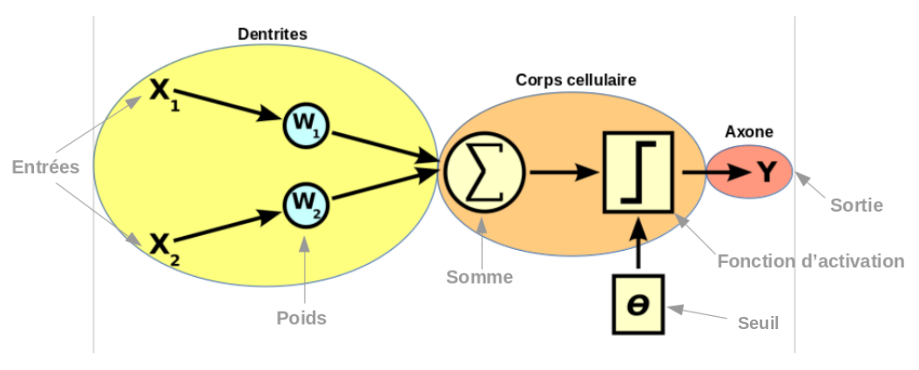

**La notion d’apprentissage automatique**

Sources:

* <https://fr.wikipedia.org/wiki/Programme_de_dames_d%27Arthur_Samuel>
* <https://fr.wikipedia.org/wiki/Programme_de_dames_de_Christopher_Strachey>

C’est en 1959 dans un article novateur, qu’**Arthur Samuel**, un pionnier de l'intelligence artificielle, introduit la notion de **Machine Learning (apprentissage automatique)**. Il définit cette discipline comme une capacité des ordinateurs à apprendre des expériences passées sans être explicitement programmés pour chaque tâche. Samuel a démontré ce concept en développant un programme de jeu de dames capable d'améliorer ses performances en jouant contre lui-même, en ajustant ses stratégies sur la base des parties précédentes.

Dès 1952, il reprend les travaux de Christopher Strachey sur un programme de dames prometteur mais limité par des contraintes techniques qui ne sont pas un souci pour Samuel puisqu’il a accès aux ordinateurs les plus puissants d’IBM. Après 4 ans, il parvient à développer une version aboutie et performante pour l’époque d’un jeu de dames qu’il présente à la télévision en 1956

Son travail a posé les bases du Machine Learning moderne, montrant comment les machines peuvent évoluer et s'adapter à travers l'expérience, une idée essentielle aujourd'hui dans de nombreux domaines de l'IA, notamment la reconnaissance d'image et la prédiction de données.

DENDRAL, Le premier système expert

Sources:

* <https://www.editions-eni.fr/livre/l-intelligence-artificielle-pour-les-developpeurs-concepts-et-implementations-en-c-2e-edition-9782409011405/systemes-experts>
* <https://fr.wikipedia.org/wiki/Syst%C3%A8me_expert>
* <https://fr.wikipedia.org/wiki/Dendral>

Un système expert est constitué de différentes parties liées entre elles :

* Une **base de règles** qui représente les connaissances de l’expert.
* Une **base de faits** qui représente les connaissances actuelles du système sur un cas précis.
* Un **moteur d’inférences** pour appliquer les règles.
* Une **interface** avec l’utilisateur.

Le programme permettait d'identifier les constituants chimiques d'un matériau à partir de spectrométrie de masse et de résonance magnétique nucléaire, mais ses règles étaient mélangées au moteur. Il fut par la suite modifié pour en extraire le moteur de système expert nommé Meta-Dendral.

Les limites de l’IA symbolique et l’hiver de l’IA (1970-1980)

Le Rapport de Lighthill

Source:<https://rodsmith.nz/wp-content/uploads/Lighthill_1973_Report.pdf>

En 1972, le gouvernement du Royaume-Unis s’interroge sur l’intérêt et surtout l’applicabilité des recherches sur l’intelligence artificielle. Il commissione un expert, l’éminent mathématicien et physicien britannique Sir James Lighthill

Le rapport est publié en 1973 et à provoqué une perte de confiance en L’IA massive, en particulier dans les établissements académiques du Royaume-Unis. Les autres pays ne sont pas tous épargnés comme on peut l’observer avec la diminution des fonds attribués à l’agence DARPA(Defense Advanced Research Projects Agency) aux USA. Les financements de l’IA du pays ont par la suite énormément diminué pendant près d’une décennie, c’est ce que l'on appelle le premier hiver de l’intelligence artificielle.

On notera cependant que d’autres pays continuent sur cette même période à investir dans le domaine, ce qui mènera notamment à la création des premiers réseaux de neurones

L’ère des réseaux neuronaux et l’apprentissage automatique (1980 -2010)

Rétropropagation du gradient

Source:<https://suryansh-raghuvanshi.medium.com/the-evolution-of-backpropagation-a-revolutionary-breakthrough-in-machine-learning-4bcab272239b>

Conceptualisée dans les années 1960, la rétropropagation du gradient prend enfin forme dans les années 1980 avec la contribution de plusieurs grands chercheurs.

En 1982, Paul Werbos a standardisé la technique de rétropropagation pour les perceptrons multicouches (MLP).

Cette avancée a été cruciale pour l'apprentissage automatique, car elle a permis d'améliorer l'efficacité des réseaux de neurones dans l'apprentissage à partir de données complexes.

A noter que David E. Rumelhart et son équipe publie en 1985 une analyse expérimentale influente de la rétropropagation très populaire qui lancera un regain d’intérêt pour rétropropagation.

SVM

Sources:

* <https://www.ncbi.nlm.nih.gov/pmc/articles/PMC9325859/>
* <https://fr.wikipedia.org/wiki/Machine_%C3%A0_vecteurs_de_support>

Le concept du SVM(Machine à vecteurs de support) est introduit au monde par le mathématicien et informaticien Vladimir Vapnik en 1979, il est à l’origine conçu pour la classification d’objets binaires et ensuite adapté pour la prédiction de valeurs numériques. Les premiers modèles de machine learning ne seront créés qu’au début des années 1990.

L'algorithme SVM (Support Vector Machine) projette les données d'entraînement dans un espace de caractéristiques afin de créer un modèle de prédiction. Il recherche un hyperplan pour séparer les données positives et négatives, se distinguant par sa capacité à travailler dans des espaces de dimensions croissantes. Cela permet de linéariser la séparation des données, offrant ainsi des performances efficaces en matière de classification et de régression.

Random Forest

Sources:

* <https://link.springer.com/article/10.1023/A:1010933404324>
* <https://www.stat.berkeley.edu/~breiman/RandomForests/cc_papers.htm>
* <https://medium.com/@abhishekjainindore24/everything-about-random-forest-90c106d63989>

Le random forest devient rapidement l’un des modèles les plus populaires dès sa création au milieux des années 1990 grâce aux travaux de Leo Breiman et d’Adele Cutler qui disposent de la marque déposée Random Forests™.

L'algorithme présente de nombreuses qualités qui en font un modèle de choix pour gérer des données complexes, il est capable de gérer des tâches de régression comme de classification, est robuste face au surapprentissage, est scalable et peut tolérer un certain nombre de valeur manquante sans que la performance du modèle n’en soit trop affecté. Il est également très facile d’identifier l’importance de chaque propriété qui contribue au modèle dans un Random Forest, ce qui facilite l'exploitabilité et la vulgarisation des résultats obtenus.

On recommande fortement de lire à minima l’abstract de l’article de Leo Breiman présent dans les sources pour mieux comprendre le fonctionnement des Random Forest.

Adele Cutler quant à elle, consacre une grande partie de sa carrière à la recherche sur les Random Forest et aux développements des modèles mis à notre disposition depuis le début des années 2000.

Les forêts aléatoires(Random Forest) sont une combinaison de prédicteurs d'arbres, de sorte que chaque arbre dépend des valeurs d'un vecteur aléatoire échantillonné de manière indépendante et avec la même distribution pour tous les arbres de la forêt.

La renaissance des réseaux de neurones et l'avènement de l'apprentissage profond

Source:

* <https://flyingmum.medium.com/yann-lecun-a-pioneer-in-deep-learning-and-artificial-neural-networks-11cfa6f2cc34>
* <https://fr.wikipedia.org/wiki/Yoshua_Bengio>
* <https://suryansh-raghuvanshi.medium.com/the-evolution-of-backpropagation-a-revolutionary-breakthrough-in-machine-learning-4bcab272239b>

Entre 1986 et 1990, Geoffrey Hinton, Yann LeCun, et Yoshua Bengio ont relancé l'intérêt pour les réseaux neuronaux en résolvant certains des problèmes majeurs qui avaient conduit à leur abandon. Leur travail a permis de surmonter des défis liés à l'apprentissage profond, notamment en popularisant la technique de la rétropropagation (backpropagation), qui permet aux réseaux neuronaux d'apprendre à partir de grandes quantités de données et d’ajuster leurs paramètres efficacement.

**Yann LeCun** a également joué un rôle clé dans le développement des **réseaux de neurones convolutifs** (CNN), particulièrement efficaces pour la reconnaissance d'images mais cela ne s’arrête pas là, il a également apporté des contributions conséquentes au développement de modèle d’apprentissage supervisé et non-supervisé.

Au début des années 1990, **Yoshua Bengio** et ses collègues ont développé une **méthode qui permet de reconnaître en partie l'écriture manuscrite**. Ces recherches ont mené à un logiciel qui traite « 10 % de tous les chèques transigés dans les banques d'Amérique du Nord ».

**Geoffrey Hinton** est lui co-auteur d'un article très cité publié en 1986, qui a réellement popularisé l'algorithme de rétropropagation.

Les nouvelles frontières de l’IA (2010-présent)

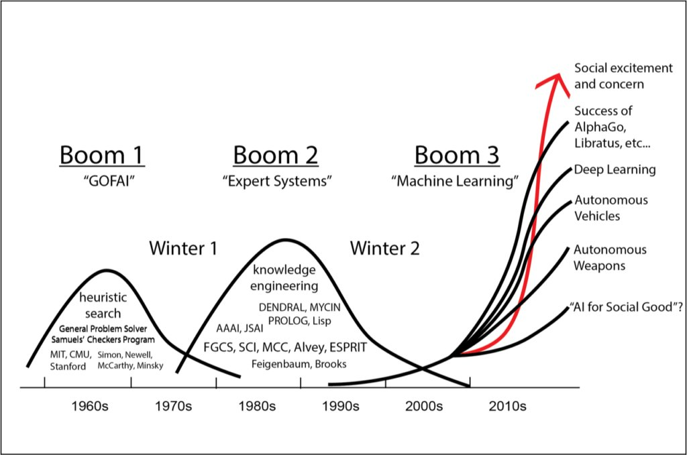

La compétition ImageNet

Sources: <https://fr.wikipedia.org/wiki/ImageNet>

La chercheuse américaine Fei-Fei Li a commencé à travailler sur l'idée du dataset ImageNet en 2006. Alors que les chercheurs travaillent sur les algorithmes, Li décide d'améliorer la qualité des données disponibles pour entraîner les algorithmes d'apprentissage automatique et plus particulièrement de Computing Vision.

Son entreprise, ImageNet met à disposition du public ce dataset dès 2010 à l’occasion de compétitions annuelles sur la classification d’image.

Les résultats passeront de 25% d’erreur sur la classification en 2011 à seulement quelques pourcents avec la montée croissante de l’utilisation du deep learning les années suivantes.

L’invention de Siri, une révolution dans l'intelligence artificielle et l'assistance vocale.

sources: <https://fr.wikipedia.org/wiki/Siri_(logiciel)>

Siri est une intelligence artificielle (IA) vocale et un assistant virtuel développé par Apple. Elle comprend les instructions verbales données par ses utilisateurs et répond à leurs requêtes avec des résultats individualisés¹. Technologie d'intelligence artificielle rachetée par Apple en 2010, puis intégrée et qualifiée d'assistant personnel intelligent, elle a été présentée à la presse le 4 octobre 2011.

L'interface homme-machine de Siri repose sur la reconnaissance vocale avancée, le traitement du langage naturel (oral) et la synthèse vocale. Siri est compatible uniquement avec les appareils Apple.

Réseaux antagonistes génératifs (GANs)

Sources:<https://www.lemondeinformatique.fr/les-dossiers/lire-les-reseaux-antagonistes-generatifs-la-grande-avancee-du-machine-learning-936.html>

C’est en 2014 que Ian Goodfellow, alors étudiant avec Yoshua Bengio à l'Université de Montréal a proposé une série d’algorithmes inédite non supervisée basée sur le Deep Learning, les GAN (Generative adversarial networks) ou réseaux antagonistes génératifs. Pour résumer, l’idée est de former simultanément deux réseaux de neurones, le premier (**Générateur**) qui produit une image la plus réaliste possible, le deuxième(**Discriminateur)**, qui évalue la qualité des images produites par le générateur en les comparant à des images réelles. Le générateur tente de créer des images qui ressemblent de plus en plus à de vraies images, tandis que le discriminateur essaie de déterminer si une image donnée est réelle ou générée.

Ce processus de compétition entre les deux réseaux permet d'améliorer progressivement la qualité des images générées.

L’histoire des échecs en Intelligence Artificielle

Sources:

* <https://blog.paessler.com/the-history-of-chess-ai>
* <https://www.ibm.com/history/deep-blue>

Garry Kasparov, meilleur joueur d'échecs de son temps déclare dans les années 1980 qu’aucun programme informatique ne serait jamais capable de le battre.

Cela s’avère vrai dans un premier temps puisqu’il bat Deep Thought, l’ordinateur d’IBM en 1989, puis perd pour la première fois une manche contre un ordinateur bien qu’il gagne 4 à 2 en 1996. Il est vaincu l’année suivante par une nouvelle version de cette IA.

Kasparov, accusera par la suite IBM d’avoir triché lors de cette confrontation.

De nos jours, Magnus Carlsen, le prodige ayant fait égalité avec Kasparov alors qu’il n’avait que 9 ans, ne peut qu’espérer faire d’occasionnels match nul contre la meilleure IA d’échec, Stockfish.

Documentaire AlphaGo

Sources:

* <https://www.lesechos.fr/2018/03/alphago-un-documentaire-haletant-sur-une-rencontre-historique-986947>
* [Documentaire AlphaGo](https://en.wikipedia.org/wiki/AlphaGo_(film))

Le jeu de Go comporte un nombre de combinaisons immensément plus élevé que les échecs, il y a plus de combinaisons possibles au jeu de Go que d’atomes dans l’univers. - “Kawther Elthar”

Dans ce documentaire, le champion du jeu de go Lee Sedol, star de la discipline affronte en 2016 AlphaGo, logiciel doté d'un système d'intelligence artificielle et développé par DeepMind, une filiale de Google,en cinq manches

Lee Sedol ne parviendra à remporter qu'une manche contre AlphaGo, la quatrième après s’être excusé de son « impuissance » face à l’humanité à l’issue de la troisième manche.

Modèles de transformateurs : GPT-3 et GPT-4

sources:

* <https://www.youtube.com/watch?v=wjZofJX0v4M&t=183s>
* <https://www.youtube.com/watch?v=eMlx5fFNoYc>
* <https://hellofuture.orange.com/en/the-gpt-3-language-model-revolution-or-evolution/>

En 2013, on utilisait des outils de word embeddings comme Word2Vec pour capturer la représentation des mots sous la forme de vecteurs prenant en considération le contexte de leur utilisation. Ainsi un même mot peut être représenté sous des vecteurs distincts selon ses différents sens, comme la distinction souvent utilisée entre le modèle de machine learning et le fashion model.

Disponible dès décembre 2017, Les Transformers sont la dernière avancée technologique majeure dans le domaine du NLP (Natural Language Processing)

Le Transformer est composé de deux éléments:

* Un **encoder** responsable d’encoder les données d’entrées tout en maximisant la prise en considération du contexte lié au prompt
* Un décodeur qui génère une prédiction de manière auto-régressive: Les prédictions sont réalisées étape par étape et le résultat de chaque prédiction est utilisé comme input pour la prédiction suivante.

Un modèle **auto-régressif** est un type de modèle qui génère ou prédit des données séquentiellement, en utilisant ses propres sorties précédentes comme entrées pour les prédictions futures.

GPT-3 (sigle de Generative Pre-trained Transformer 3) est un modèle de langage, de type transformeur génératif pré-entraîné, développé par la société OpenAI.

Au moment de son annonce en 2020, GPT-3 est le plus gros modèle de langage jamais entraîné avec 175 milliards de paramètres. GPT-2, sorti en 2019, n'avait que 1,5 milliard de paramètres.

Son successeur, GPT-4 verra le jour en 2023 et palliera à certaines de ses faiblesses, OpenAI l’annonce comme « plus fiable, créatif et capable de gérer des instructions beaucoup plus nuancées que GPT-3.5 »

Enjeux éthiques : Des préoccupations surgissent quant à la désinformation, aux biais et à la perte d’emplois.

* sources: <https://www.ccne-ethique.fr/sites/default/files/2021-07/CNPEN-desinformation-2020-07-21-CP.pdf>
* <https://www.capital.fr/economie-politique/google-met-en-pause-gemini-son-ia-generatrice-dimages-accusee-de-reecrire-lhistoire-1492655>

Si le phénomène de rumeur est ancien, les développements d’internet et d’outils numériques tels que ceux mis en œuvre par les plateformes numériques – réseaux sociaux, moteurs de recherche et systèmes de partage de vidéos – lui ont conféré une ampleur sans précédent. S’appuyant sur la liberté d’expression, ces dernières se présentent en effet comme des intermédiaires techniques sans responsabilité éditoriale permettant à tous de partager un nombre considérable d’informations presque instantanément.

Quelques exemples avérés de désinformation centrés sur l’intelligence artificielle:

* Désinformation et fake news
  + l'élection présidentielle américaine de 2016 a été marquée par la prolifération de **"fake news"** sur Facebook et Twitter, influençant potentiellement les électeurs.
  + Un autre exemple est celui des théories conspirationnistes autour du COVID-19, où des plateformes comme YouTube et Facebook ont été accusées de permettre la diffusion rapide d'informations erronées, notamment sur les vaccins.

### Biais algorithmiques

* + Les algorithmes utilisés par ces plateformes amplifient certains contenus au détriment d'autres, selon des critères souvent opaques. Cela peut renforcer les biais cognitifs et aggraver les inégalités sociales. Par exemple, les algorithmes de reconnaissance faciale ont montré des biais raciaux, comme dans le cas d'Amazon et de son système "Rekognition", critiqué pour son incapacité à identifier correctement les personnes noires ou asiatiques.

# Google met en pause Gemini, son IA génératrice d’images accusée de réécrire l’histoire.

# Cela soulève de sérieuses préoccupations quant à la manipulation de faits historiques et à la diffusion de fausses informations à grande échelle.

# La puissance de Gemini réside dans sa capacité à générer des images très réalistes, mais cela devient problématique lorsqu'elle produit des représentations erronées, ou même délibérément fausses, d'événements historiques.

Lmarena, scoring anonyme

sources:

* <https://intelligence-artificielle.com/test-de-turing/>
* <https://www.ideas2it.com/blogs/llm-comparison> (comparatif LLMs)

Le test de Turing n’étant plus qu’une formalité pour les chatbots actuels, que nous reste il pour évaluer leur performance ?

Lorsqu’une entreprise requiert l’implémentation d’un chatbot pour accomplir une tâche précise, certaines métriques d’évaluation peuvent être priorisé, capacité à résumer, à raisonner, dimensions du prompt et de l’output, interprétation d’image/fichiers, respect des instructions …

Pour un chatbot générique, on parvient rapidement à la conclusion que la satisfaction de l’utilisateur est la métrique la plus pertinente et c’est ce que propose lmarena en proposant à ses utilisateurs d’évaluer anonymement le résultat d’un prompt résolu par deux modèles anonymes.

Variété de tests de raisonnement pour évaluer GPT vs Claude vs Gemini

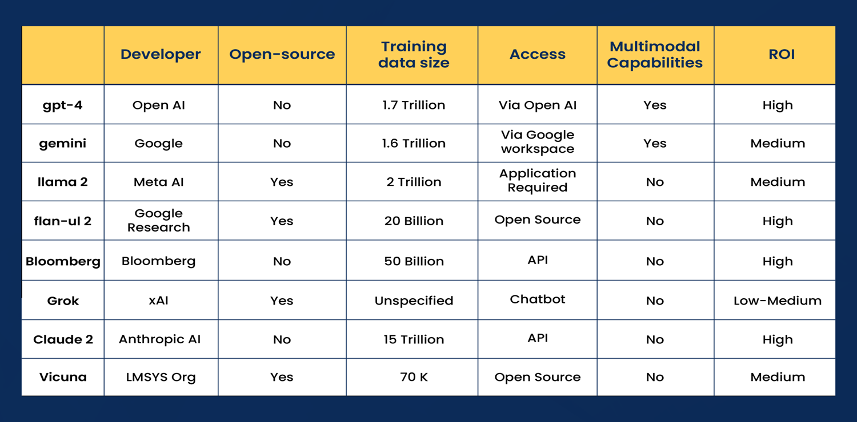

Human or not ?

Application interactive où il s’agit de deviner si notre interlocuteur est un chatbot ou un véritable humain

L’IA propose des réponses surprenantes et variées rendant très difficile d’atteindre une précision de 100% à la détermination de la nature de l’interlocuteur

L’avenir de l’intelligence artificielle

The Future of Quantum AI

Sources: <https://www.forbes.com/councils/forbestechcouncil/2024/10/01/the-future-of-quantum-ai/>

L'avenir de l'intelligence artificielle quantique (IA quantique) marque une avancée révolutionnaire, combinant le potentiel des technologies quantiques avec les algorithmes d'IA pour repousser les limites actuelles de l'informatique classique.

### **Le Principe de l'IA Quantique**

L'IA quantique repose sur l'utilisation d'ordinateurs quantiques, qui exploitent des phénomènes comme la superposition et l'intrication pour exécuter des calculs simultanés massivement parallèles. Cela ouvre la porte à des applications beaucoup plus performantes dans des domaines comme la reconnaissance de motifs, la résolution de problèmes d'optimisation, et la modélisation de systèmes complexes, où les capacités de calcul classiques sont insuffisantes.

### **Avancées Clés : Réseaux Neuronaux Quantiques**

Les réseaux neuronaux quantiques (Quantum Neural Networks, QNNs) combinent des concepts quantiques avec l'apprentissage machine, offrant des perspectives d’accélération considérable. Dans des secteurs comme la santé, par exemple, l’IA quantique pourrait transformer la découverte de médicaments en simulant les interactions moléculaires de manière beaucoup plus rapide. En finance, elle pourrait optimiser les modèles de gestion de risque et prédire les tendances de manière plus précise.

### **Applications et Perspectives**

1. **Santé** : Accélération de la découverte de traitements grâce à la simulation rapide des structures moléculaires.
2. **Finance** : Modélisation en temps réel pour des analyses de risque complexes.
3. **Automatisation et Robotique** : Amélioration des systèmes grâce à des algorithmes d'apprentissage par renforcement quantique, augmentant leur efficacité et leur adaptabilité.
4. **Énergies et Climat** : Optimisation des ressources énergétiques et simulation des phénomènes climatiques.

### **Défis et Avenir**

Cependant, les obstacles sont nombreux. Les ordinateurs quantiques doivent encore surmonter des problèmes techniques, comme les taux d'erreur élevés et la stabilité matérielle. Malgré cela, la recherche continue de progresser, et la fusion de l'IA avec l'informatique quantique promet de transformer des secteurs critiques, apportant des solutions novatrices à des problèmes aujourd'hui insurmontables.

Pour approfondir, vous pouvez explorer des articles récents sur Forbes ou d'autres publications scientifiques traitant des avancées en IA quantique et de leurs applications.

IA générale artificielle (AGI)

* sources: <https://aws.amazon.com/fr/what-is/artificial-general-intelligence/>

L'intelligence générale artificielle (AGI) est un domaine de recherche théorique sur l'IA qui tente de créer des logiciels dotés d'une intelligence similaire à celle des humains et capables d'autodidacte. L'objectif est que le logiciel soit capable d'effectuer des tâches pour lesquelles il n'est pas nécessairement formé ou développé.

Les technologies actuelles [d’intelligence artificielle (IA)](https://aws.amazon.com/what-is/artificial-intelligence/) fonctionnent toutes selon un ensemble de paramètres prédéterminés. Par exemple, les modèles d'IA entraînés à la reconnaissance et à la génération d'images ne peuvent pas créer de sites Web. L'IAG est une quête théorique visant à développer des systèmes d'IA capables de se contrôler eux-mêmes de façon autonome, affichant un degré raisonnable de conscience de soi et la capacité d'acquérir de nouvelles compétences. L'IAG peut résoudre des problèmes complexes dans des situations et des contextes qui ne lui ont pas été enseignés au moment de sa création. L'IAG dotée de capacités humaines reste un concept théorique et un objectif de recherche.

Au fEn revanche, un système AGI peut résoudre des problèmes dans divers domaines, comme un il des décennies, les chercheurs en IA ont défini plusieurs étapes qui ont considérablement fait progresser l'intelligence artificielle, même à des degrés qui imitent l'intelligence humaine dans des tâches spécifiques. Par exemple, les synthétiseurs d'IA utilisent des modèles de machine learning (ML) pour extraire les points importants des documents et générer un résumé compréhensible. L'IA est donc une discipline informatique qui permet aux logiciels de résoudre des tâches nouvelles et difficiles avec des performances de niveau humain.

être humain, sans intervention manuelle. Au lieu d'être limitée à un domaine spécifique, AGI peut s'autodidacte et résoudre des problèmes pour lesquels elle n'a jamais été formée. L'AGI est donc une représentation théorique d'une intelligence artificielle complète qui résout des tâches complexes avec des capacités cognitives humaines généralisées.

Certains informaticiens pensent que l'AGI est un programme informatique hypothétique doté de capacités cognitives et de compréhension humaines. Les systèmes d'IA peuvent apprendre à gérer des tâches inconnues sans formation supplémentaire sur de telles théories. Par ailleurs, les systèmes d'IA que nous utilisons aujourd'hui nécessitent une formation approfondie avant de pouvoir gérer des tâches connexes dans le même domaine. Par exemple, vous devez optimiser un [grand modèle de langage (LLM)](https://aws.amazon.com/what-is/large-language-model/) préformé avec des jeux de données médicales avant qu’il ne puisse fonctionner de manière cohérente en tant que chatbot médical.

Qu’est-ce que l’IA forte ?

sources:

* <https://www.ibm.com/fr-fr/topics/strong-ai>
* <https://www.lemonde.fr/sciences/article/2023/10/02/la-conscience-prochaine-frontiere-pour-les-machines_6192028_1650684.html>

L'intelligence artificielle (IA) forte, également connue sous le nom d'intelligence artificielle générale (AGI) ou d'IA générale, est une forme théorique d'IA utilisée pour décrire un certain état d'esprit en matière de développement de l'IA.

Si les chercheurs parviennent à mettre au point une IA forte, la machine devra avoir une intelligence égale à celle de l'homme ; elle sera dotée d'une conscience autonome capable de résoudre des problèmes, d'apprendre et de planifier l'avenir.

L’IA forte vise à créer des machines intelligentes impossibles à distinguer de l’esprit humain. Mais tout comme un enfant, la machine à IA devrait apprendre par le biais des entrées et des expériences, en progressant constamment et en améliorant ses capacités au fil du temps.

# La conscience, prochaine frontière pour les machines

Des spécialistes des neurosciences et de l’intelligence artificielle viennent de proposer une série de critères pour apprécier la possibilité d’émergence d’une expérience subjective chez une IA.

Les propos introspectifs de LaMDA, un *chatbot* développé par Google, ont ainsi conduit un ingénieur de la firme, Blake Lemoine, à exprimer publiquement, en juin 2022, son inquiétude d’avoir affaire à une entité dotée d’une *« âme »* – ce qui a conduit à son licenciement.

Inquiétudes sur l’Intelligence Artificielle

What We Know About Ukraine’s Army Of Robot Dogs

sources: <https://www.forbes.com/sites/davidhambling/2024/08/16/what-we-know-about-ukraines-army-of-robot-dogs/>

L’Ukraine utilise désormais des “chiens robotiques”, premier réel déploiement militaire de telles machines.

Elles sont fournies par la compagnie britannique Robot Alliance pour un prix d’achat ridiculement bas annoncé entre 4000 et 8000 $ controlable à plus de 3 kilomètres de distance.

Explore les tranchés, bunkers et tunnels où les drones ne sont pas en mesure d’accéder

Made In China

Black Mirror episode Metalhead

Ils disposent de facultés IA:

* Navigation autonome
* Reconnaissance d’objet
* Prise de décision
* Communication

sources:

* <https://www.lemonde.fr/international/article/2023/12/05/l-intelligence-artificielle-au-service-de-la-strategie-militaire-israelienne_6203982_3210.html>
* <https://www.liberation.fr/checknews/comment-larmee-israelienne-utilise-lintelligence-artificielle-pour-bombarder-gaza-20231202_EMALLXEUEJB7HFEZZPM7XXZBMQ/>

l’armée israélienne utilise un algorithme qui se chargerait de nombreuses tâches logistiques. Il serait également en mesure d’estimer le nombre de civils impacté par les frappes.

Les futures avancées dans les mathématiques et leur impact potentiel sur l’évolution de l'IA

1. Automatisation de la Démonstration de Théorèmes

Les assistants de preuve tels que Coq, Lean et Isabelle, ont révolutionné la recherche mathématique en automatisant certaines étapes de la démonstration de théorèmes (Youvan, 2024). Les progrès futurs de l'automatisation de la démonstration de théorèmes pourraient permettre de :

* Résoudre des problèmes mathématiques complexes: l'IA pourrait aider à résoudre des problèmes mathématiques qui dépassent actuellement les capacités humaines
* accélérer la découverte de nouveaux théorèmes: l'automatisation permettrait aux mathématiciens de se concentrer sur des tâches plus créatives et exploratoires
* formaliser et vérifier les systèmes d'IA: l'utilisation d'assistants de preuve pourrait garantir la fiabilité et la sécurité des systèmes d'IA en vérifiant formellement leurs propriétés.

1. Apprentissage Automatique avancé

L'apprentissage automatique étant un domaine clé de l'IA, les progrès mathématiques pourraient conduire à des algorithmes plus puissants et efficaces en :

* Théorie de l'Information et Complexité Algorithmique: des avancées dans ces domaines pourraient permettre de développer des algorithmes plus performants pour l'analyse de données complexes;*
* mathématiques de l'optimisation: l'optimisation est au cœur de nombreux algorithmes d'apprentissage automatique, et des progrès mathématiques pourraient conduire à des modèles plus précis et plus rapides à entraîner.

1. Interprétabilité et Explicabilité des Modèles d'IA

L'opacité des modèles d'apprentissage profond est un défi majeur pour l'alignement de l'IA, comme nous l'avons discuté précédemment. Les mathématiques pourraient jouer un rôle crucial dans la résolution de ce problème :

* Théorie de l'apprentissage statistique: Une meilleure compréhension des fondements mathématiques de l'apprentissage automatique pourrait aider à développer des modèles plus transparents ;
* visualisation et interprétation des données: Les mathématiques peuvent fournir des outils pour visualiser et interpréter les données utilisées pour entraîner les modèles d'IA, permettant ainsi de mieux comprendre leur fonctionnement.

1. Intégration des Valeurs Humaines dans l'IA

L’alignement de l'IA nécessite l'intégration des valeurs humaines dans les systèmes d'IA. Les mathématiques peuvent jouer un rôle important dans ce processus :

* Logique Modale et Déontique: Ces branches de la logique formelle pourraient être utilisées pour modéliser les concepts de normes, d'obligations et de permissions, permettant ainsi d'intégrer des contraintes éthiques dans les systèmes d'IA;
* Théorie des Jeux: la théorie des jeux peut aider à modéliser les interactions stratégiques entre les agents d'IA et les humains, permettant ainsi de concevoir des systèmes d'IA qui prennent en compte les intérêts et les motivations des différentes parties prenantes.